**Proyecto equipo 3.**

**ESPECIFICACIÓN DE CASO DE USO**

**CU004 venta de plan de viaje.**

**HISTORIAL DE VERSIONES**

|  |  |  |  |
| --- | --- | --- | --- |
| **FECHA** | **VERSIÓN** | **DESCRIPCIÓN** | **AUTOR** |
|  | 0.1 | Documento Inicial | Wilver Arena  Angela Galindo  Jaider Castellanos  Samuel Pinzón  Viviana Guerrero |

TABLA DE CONTENIDO

1. DIAGRAMAS 4

1.1 DIAGRAMA DE CONTEXTO 4

1.2 DIAGRAMA DE ACTIVIDADES 5

1.3 DIAGRAMA DE CASO DE USO 6

2. ESPECIFICACIÓN DE CASO DE USO 8

|  |
| --- |
| DIAGRAMAS |

## DIAGRAMA DE CONTEXTO

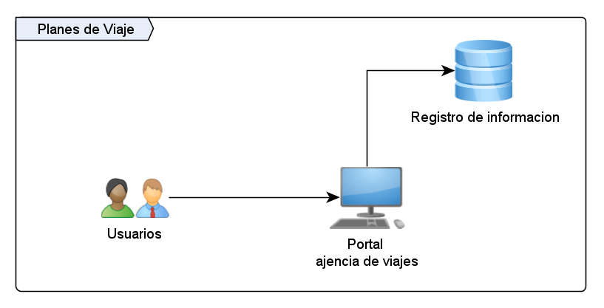

## DIAGRAMA DE ACTIVIDADES

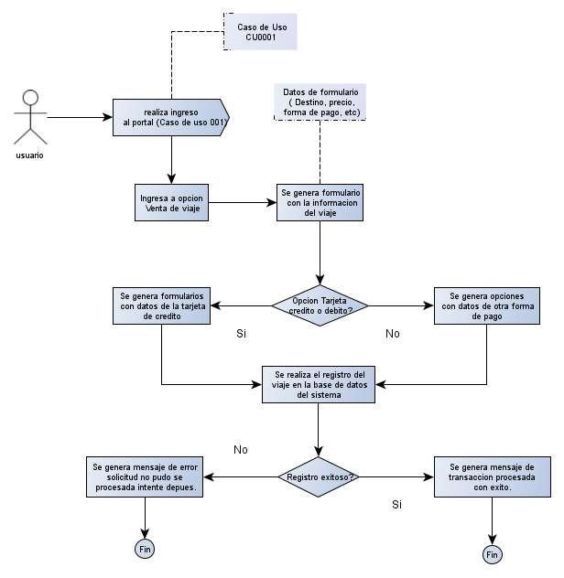

## DIAGRAMA DE CASO DE USO

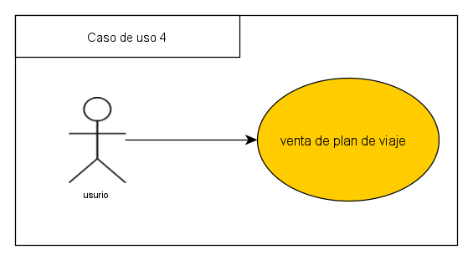

|  |
| --- |
| ESPECIFICACIÓN DE CASO DE USO |

| **IDENTIFICADOR CASO DE USO:** CU001 | | | **NOMBRE:** Venta de plan de viaje | | | |
| --- | --- | --- | --- | --- | --- | --- |
| **CATEGORÍA**: N/A | | **TALLA**: N/A | | | | **PRIORIDAD**: N/A |
| **COMPLEJIDAD**: Baja | |  | | | |  |
| **ACTORES**: Para este caso de uso, se entiende por actores todos aquellos procesos y usuarios que interactúen con el sistema. | | | | | | |
| **CASOS DE USO ASOCIADOS:** N/A | | | | | | |
| **PROPÓSITO**: realizar la implementación de un módulo de pago de usuarios, los cuales serán los que realizarán los procesos transaccionales del sistema. | | | | | | |
|  | | | | | | |
| **DATOS DE SALIDA:** Mensaje de salida si el proceso fue exitoso. | | | | | | |
| Una vez el proceso se ejecute satisfactoriamente debe retornar un mensaje de transacción procesada con éxito | | | | | | |
|  | | | | | | |
| **PRECONDICIÓNES:**   * Establecer conexión con la base de datos del sistema. | | | | | | |
| **POST CONDICIONES:**   * El proceso debe devolver un mensaje indicando que la transacción del usuario en el sistema ha sido exitosa | | | | | | |
| **RESTRICCIONES:** N/A | | | | | | |
| **CONTROLES:** N/A. | | | | | | |
| **METRICAS:** N/A | | | | | | |
| **CRITERIOS DE ACEPTACIÓN:**   * El proceso devuelve la información correcta al sistema | | | | | | |
| **FLUJO NORMAL DE TRABAJO- FN-01** | | | | | | |
| **Paso** | **Comportamiento del actor** | | | **Comportamiento del Proceso** | | |
| 1 | El caso de uso inicia cuando el actor realiza el ingreso al portal. | | |  | | |
| 2 |  | | | El usuario selecciona la opción de venta de viaje | | |
| 3 |  | | | Se debe generar un formulario para la captura de información del usuario. | | |
| 4 |  | | | El usuario debe elegir u su transacción es con tarjeta de crédito. | | |
| 5 |  | | | Se genera opciones con datos de otra forma de pago. | | |
| 6 |  | | | Se realiza registro del viaje en la base de datos del sistema. | | |
| 7 |  | | | Genera mensaje de proceso realizado de forma exitosa. | | |
| 8 |  | | | Fin del Flujo Normal de trabajo | | |
|  | | | | | | |
|  | | | | | | |
|  | | | | | | |
|  | | | | | | |
| **EXCEPCIONES:** **EX-01:**La información ingresada por el usuario no es válida. | | | | | | |
| **Paso** | **Comportamiento del Actor** | | | **Comportamiento del Sistema** | | |
| 1 |  | | | Continua después del paso 4 del flujo normal. | | |
| 2 |  | | | Se realiza las validaciones de la información ingresada por el usuario en el sistema | | |
| 3 |  | | | Continua después del paso 6 del flujo normal | | |
|  | | | | | | |
|  | | | | | | |
| **REQUERIMIENTOS ESPECIALES:** | | | | | | |
|  | | | | | | |
| **RIESGOS** | | | | | **MITIGACIÓN** | |
| Que no exista disponibilidad de la base de datos. | | | | |  | |